同题异构展风采，“函”冬教研促成长

——暨新北区初中数学优秀教师培育室第7次活动

孟冬寒气至，北风徘徊。天气肃清，繁霜菲菲。2021年1月7日曹宣老师领衔的新北区初中数学优秀教师的所有成员相聚新北区薛家中学，开展了主题为“同题异构展风采，函冬教研促成长”的教学研讨活动。

一、公开课

本次活动由薛家中学蔡丽老师和河海中学李晨玥老师，就《一次函数中的面积问题》，从不同的角度展示了两节课。

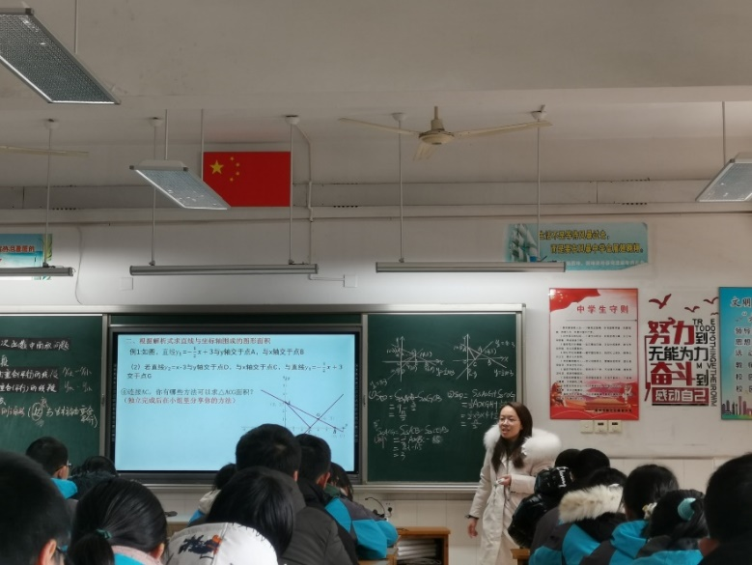第一节课由新北区薛家中学蔡丽老师执教《一次函数中的面积问题》。

本节课从三个板块来讲解一次函数背景中的面积。

板块一：求坐标轴上（平行于坐标轴）的线段长。通过由特殊点的坐标到一般点的坐标，发现并归纳与x轴平行的线段表示为 $\left|x_{1}-x_{2}\right|$，与y轴平行的线段表示为 $\left|y_{1}-y_{2}\right|$。为后面求图形的面积做铺垫。板块二：根据解析式求直线与坐标轴围成的图形的面积。从三个层次设置问题：层次一：求与坐标轴围成的三角形面积。层次二：求直线与x轴或者y轴围成的三角形。层次三：求两条直线与坐标轴围成的四边形和不规则三角形的面积。问题层层递进，转化思想不断渗透。

第二节课由河海中学李晨玥老师同样讲授函数中的面积问题。

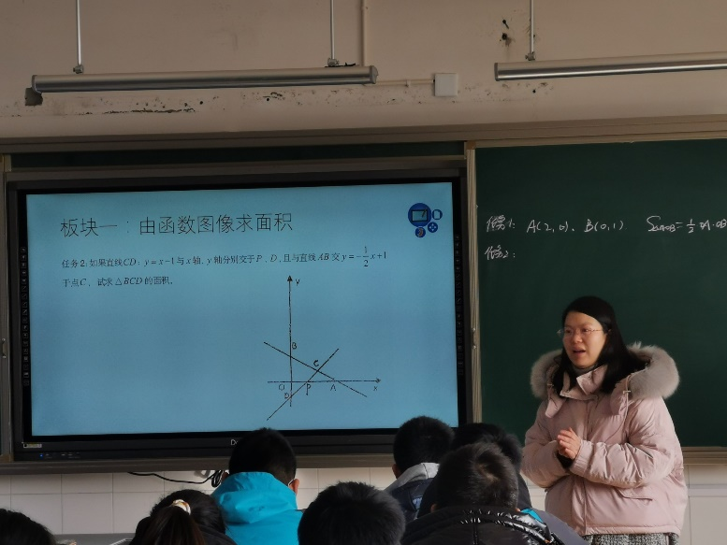

在教学过程中李老师设计了三个板块：1、由函数图像求面积2、设未知数表示点坐标，渗透分类讨论思想 3、匹配练习。

整节课堂中，李老师板书重点突出，帮助学生解题思路的梳理。讲授过程中李老师循循善诱，问题讲解细致有层次，关注到每个学生，对学生的回答精准分析，并正确引导学生归纳在一次函数背景中求面积问题的一般步骤。有序教学，课堂效率高。

二、课后评课

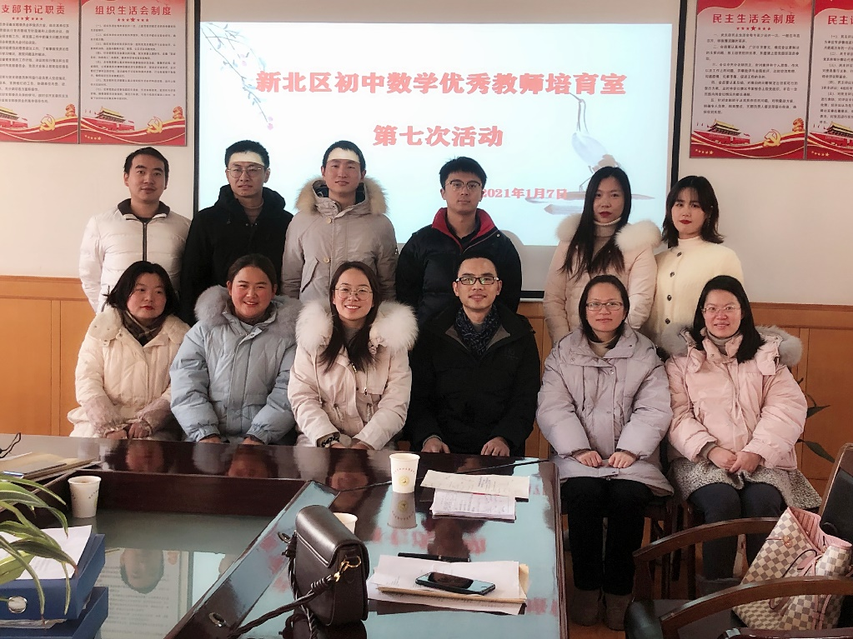两节精彩的常态课结束后，培育室的各位老师和领衔人曹宣老师借此机会拍了全家福。记录我们共同成长的半年时光。

结束后领衔人曹宣老师和各位老师从不同角度进行了深入浅出的点评。老师们对面积中表示高线是否画线展开了讨论。对于基础较为薄弱的学生，将高线画出来，更容易让他们由点坐标表示高的长度。但是等学生有了一定的基础后，要有意识培养学生用点坐标的绝对值来表示。对于后面复杂的函数问题中求面积，我们还是尽量减少辅助线。

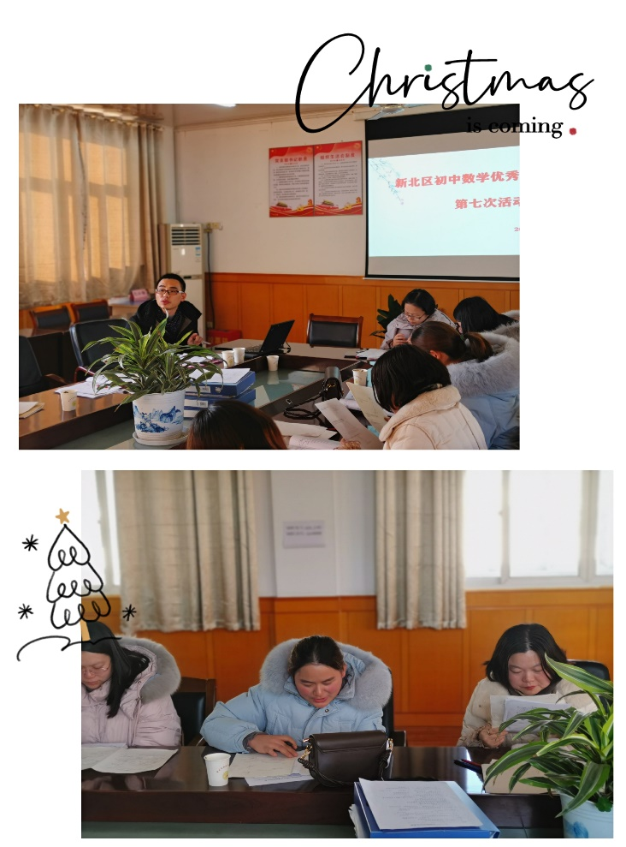

另外曹宣老师就八年级是否要渗透参数意识，以及渗透多少能让学生容易接受掌握，又能为后面做铺垫提出了高屋建瓴的想法。八年级我们老师在教学过程要适当向学生渗透参数意识，例如：板块三中已知面积求点坐标时，方法一：已知三角形的面积和底，求高。这里可以渗透轨迹意识，高求出3，可以用y= $±3$ 的直线表示，直线与一次函数图像的交点就是点P的位置。方法二：通过设点P的坐标，表示长度、面积。这里向学生渗透参数意识，让学生意识到参数在我们解题过程中的简便性和优越性。曹老师提出老师本节课的重点老师要引导学生归纳出求面积的一般步骤：先求图形中各顶点坐标。进一步表示坐标，表示面积。

最后曹老师进行了培育室寒假中的学习安排。每位老师人选一个知识点进行问题设计，研究如何利用问题串高效融合学生可能出现的问题，改善我们的教学。

本次教研活动，给我们创造了一个互相学习、沟通和互动的机会，两位老师也用教学方式，向我们展示了数学课堂的魅力。让我们在这深冬感受了知识“丰收”的喜悦。让我们继续探索，不断进行。